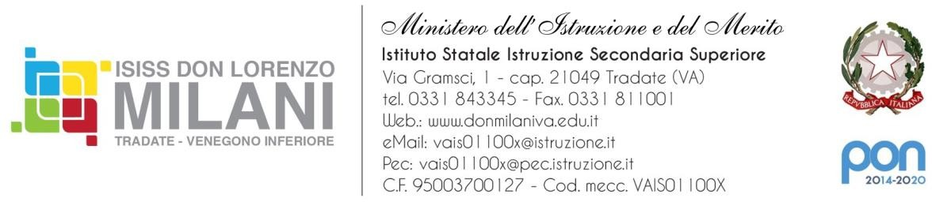

Tradate, 31/01/2023 ANNO SCOLASTICO 2022/23

AI DOCENTI
AI REFERENTI PCTO
AGLI STUDENTI
classi QUINTE CAT
LORO SEDI

CIRCOLARE DELLA DIRIGENZA N. 149

OGGETTO : Orientamento in uscita – incontro informativo ITS

Si segnala che il giorno 01 febbraio si svolgeranno presso le classi quinte indirizzo CAT i seguenti incontri informativi riguardanti gli ITS ovvero i percorsi di Istruzione Tecnica Superiore e in particolare la proposta della Fondazione Jobs Factory, con specifico focus sul corso Edilizia sostenibile - BIM Specialist che viene proposto nella sede di Varese.

I corsi ITS offrono una formazione professionalizzante di alto livello della durata di due anni, con la finalità di favorire un rapido e qualificato inserimento nel mondo del lavoro, combinando formazione tecnica in aula e stage in azienda, per rispondere alle richieste del mercato e alle aspirazioni dei partecipanti.

La proposta formativa che contraddistingue la Fondazione Jobs Factory è l’opportunità per i corsisti di prolungare il percorso a tre anni e conseguire la laurea in modalità online.
Il corso Edilizia sostenibile - BIM Specialist forma un Tecnico esperto nella digitalizzazione dei processi edilizi, in grado di utilizzare ambienti software di modellazione informativa degli edifici e degli impianti per creare il “gemello digitale” dell’opera che sarà utilizzato dai vari professionisti coinvolti lungo tutto il suo ciclo di vita, dalla progettazione alla costruzione, alla manutenzione fino alla demolizione/recupero, nell’ottica dell’economia circolare e della sostenibilità ambientale.

Gli incontri si terranno alle ore 10.40 per la 5B CAT e alle ore 11.40 per la 5A CAT.

Cordiali saluti.

F. S. Orientamento in uscita IL DIRIGENTE SCOLASTICO
Prof.ssa Michela Caponigro Dott. Vincenzo Mita
Firma apposta ai sensi dell’art.3 c.2 D.Lgs. n.39/93

VM/AF ISISS don Lorenzo Milani Tradate Rev. 04 del 03/10/18

